**Ruta 2 - Grupo 47**

**Ciclo 3 - Sprint 3**

Participantes:

Johnatan Bonilla Gonzalez CC. 1013636493

Jhon Bairon Ayala González CC. 10020883

Cristian Camilo Miranda de Hoyos CC. 1003048554

Instructor: Luis Fernando Salas

Tutor: José Nicolas

Desarrollo de Software

Universidad Tecnológica de Pereira - UTP

 02 de octubre de 2022

**Presentación usos de métodos CRUD**

Se realiza actualización versión 3 en la visualización de las paginas presentadas con ajustes css como se puede evidenciar en la imagen 1.

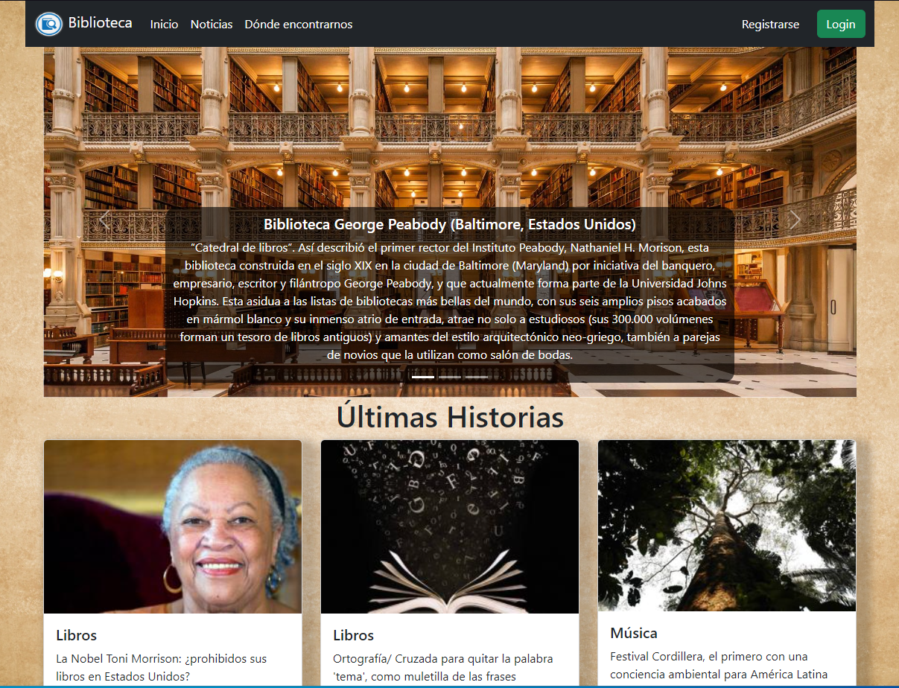

Imagen 1. Vista página de inicio

Se encontrará en la barra de navegación (Imagen 2) enlaces que llevaran al usuario a todo el contenido desplegado en la página principal.



Imagen 2. Barra de navegación

Los usuarios pueden realizar registro o inicio de sesión (Imagen 3) con los botones que se encuentran en la parte superior derecha de la aplicación web.

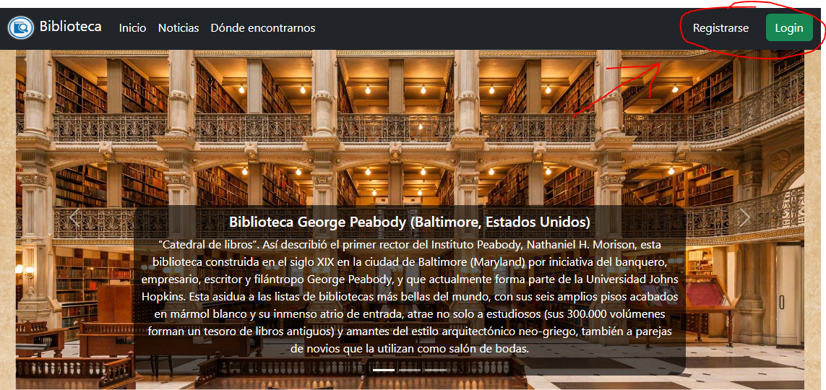

Imagen 3. Ubicación inicio de sesión y registro

Para registrar a los usuarios fue necesario crear la tabla entidad Usuarios.java la cual está enlazada con la base de datos implementada en db4freee.net

package biblioteca.proyecto.Model;

import java.io.Serializable;

import javax.persistence.*;

@Entity

@Table (name="Usuarios")

public class Usuarios implements Serializable{

    @Id

    @Column(name="Numero_ident")

    private int Numero_ident;

    @Column(name="Nombre")

    private String Nombre;

    @Column(name="Apellidos")

    private String Apellidos;

    @Column(name="Tipo_ident")

    private String Tipo_ident;

    @Column(name="Direccion")

    private String Direccion;

    @Column(name="Edad")

    private int Edad;

    @Column(name="Ciudad")

    private String Ciudad;

    @Column(name="Correo_e")

    private String Correo_e;

    @Column(name="Contra")

    private String Contra;

    @Column(name="Administrador")

    private String Administrador;

    public int getNumero_ident() {

        return Numero_ident;

    }

    public void setNumero_ident(int numero_ident) {

        Numero_ident = numero_ident;

    }

    public String getNombre() {

        return Nombre;

    }

    public void setNombre(String nombre) {

        Nombre = nombre;

    }

    public String getApellidos() {

        return Apellidos;

    }

    public void setApellidos(String apellidos) {

        Apellidos = apellidos;

    }

    public String getTipo_ident() {

        return Tipo_ident;

    }

    public void setTipo_ident(String tipo_ident) {

        Tipo_ident = tipo_ident;

    }

    public String getDireccion() {

        return Direccion;

    }

    public void setDireccion(String direccion) {

        Direccion = direccion;

    }

    public int getEdad() {

        return Edad;

    }

    public void setEdad(int edad) {

        Edad = edad;

    }

    public String getCiudad() {

        return Ciudad;

    }

    public void setCiudad(String ciudad) {

        Ciudad = ciudad;

    }

    public String getCorreo_e() {

        return Correo_e;

    }

    public void setCorreo_e(String correo_e) {

        Correo_e = correo_e;

    }

    public String getContra() {

        return Contra;

    }

    public void setContra(String contra) {

        Contra = contra;

    }

    public String getAdministrador() {

        return Administrador;

    }

    public void setAdministrador(String administrador) {

        Administrador = administrador;

    }

}

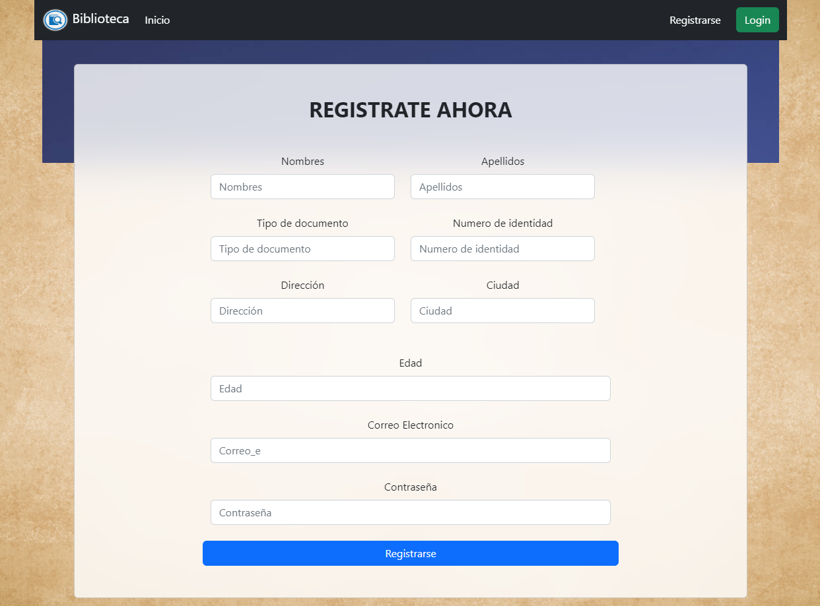

Imagen 4. Formulario registro de usuarios

Para guardar la información del formulario de la imagen 4 se ha utilizado thymelief con los siguientes comandos:

<form class="row" th:action="@{/registro}" th:object="${usuarios}" method="post">

              <div class="row">

                <div class="col-md-6 mb-4">

                  <div class="form-outline">

                    <label class="form-label" for="Nombre">Nombres</label>

                    <input type="text" id="Nombre" name="Nombre" field="*{Nombre}" placeholder="Nombres"

                      class="form-control" required>

                  </div>

                </div>

                <div class="col-md-6 mb-4">

                  <div class="form-outline">

                    <label class="form-label" for="Apellidos">Apellidos</label>

                    <input type="text" id="Apellidos" name="Apellidos" field="*{Apellidos}" placeholder="Apellidos"

                      class="form-control" required>

                  </div>

                </div>

              </div>

              <div class="row">

                <div class="col-md-6 mb-4">

                  <label class="form-label" for="Tipo_ident">Tipo de documento</label>

                  <input type="text" id="Apellidos" name="Tipo_ident" field="*Tipo_ident}"

                    placeholder="Tipo de documento" class="form-control" required>

                </div>

                <div class="col-md-6 mb-4">

                  <div class="form-outline">

                    <label class="form-label" for="Numero_ident">Numero de identidad</label>

                    <input type="number" id="Numero_ident" name="Numero_ident" field="*{Numero_ident}"

                      placeholder="Numero de identidad" class="form-control" required>

                  </div>

                </div>

              </div>

              <div class="row">

                <div class="col-md-6 mb-4">

                  <div class="form-outline mb-4">

                    <label class="form-label" for="Direccion">Dirección</label>

                    <input type="text" id="Direccion" name="Direccion" field="*{Direccion}" placeholder="Dirección"

                      class="form-control" required>

                  </div>

                </div>

                <div class="col-md-6 mb-4">

                  <div class="form-outline mb-4">

                    <label class="form-label" for="Ciudad">Ciudad</label>

                    <input type="text" id="Ciudad" name="Ciudad" field="*{Ciudad}" placeholder="Ciudad"

                      class="form-control" required>

                  </div>

                </div>

              </div>

              <div class="form-outline mb-4">

                <label class="form-label" for="Edad">Edad</label>

                <input type="number" id="Edad" name="Edad" field="*{Edad}" placeholder="Edad" class="form-control"

                  required>

              </div>

              <div class="form-outline mb-4">

                <label class="form-label" for="form3Example3">Correo Electronico</label>

                <input type="email" name="Correo_e" field="*{Correo_e}" placeholder="Correo_e" class="form-control"

                  required>

              </div>

              <div class="form-outline mb-4">

                <label class="form-label" for="form3Example4">Contraseña</label>

                <input type="password" name="Contra" field="*{Contra}" placeholder="Contraseña" class="form-control"

                  required>

              </div>

              <button type="submit" class="btn btn-primary btn-block">

                Registrarse

              </button>

            </form>

Y para guardar los cambios en la base de datos se captura la información del formulario con el botón registrarse llamando el siguiente método.

@RequestMapping(value ="/registro", method = RequestMethod.POST)

    public String registrar_usuario(@ModelAttribute("usuarios") Usuarios usuarios){

        urp.save(usuarios);

        return "redirect:/registrado?Usuario registrado";

    }

De igual manera se ha realizado estos pasos para las tablas entidad Libros.java y Prestamos.java capturando la información con los siguientes formularios:

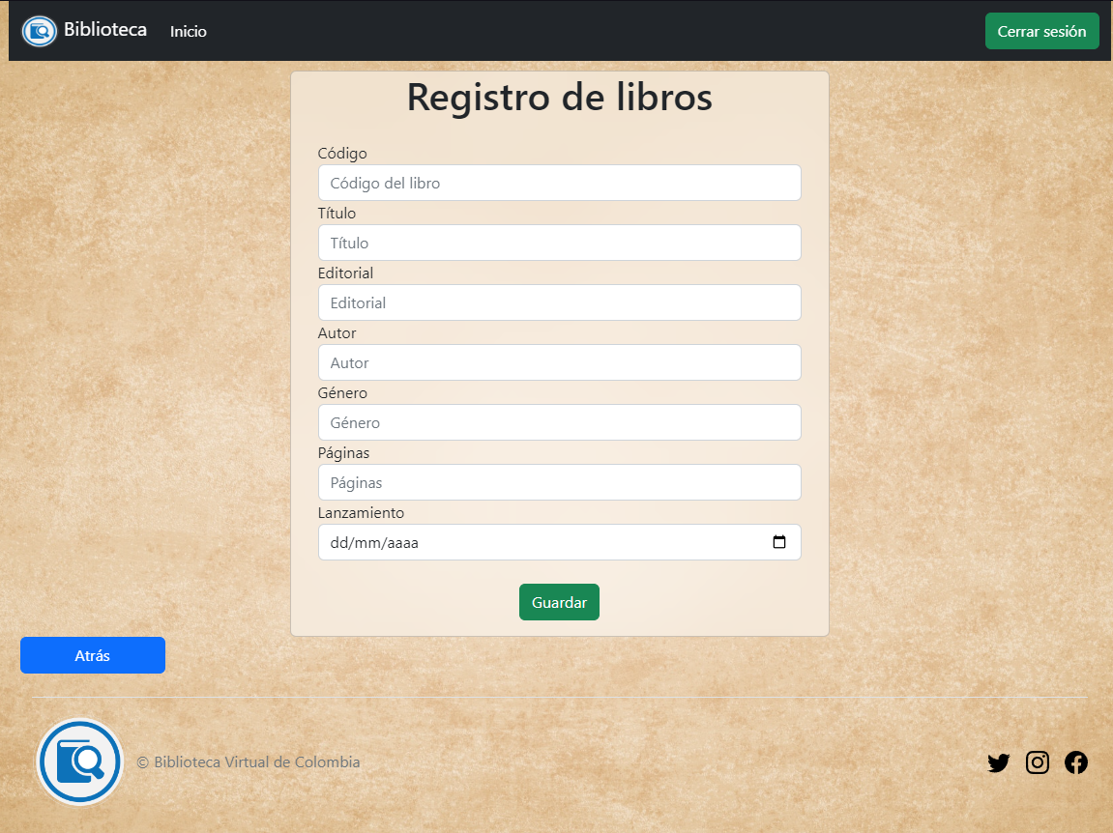

Imagen 5. Formulario registro de libros solo se encuentra con administradores

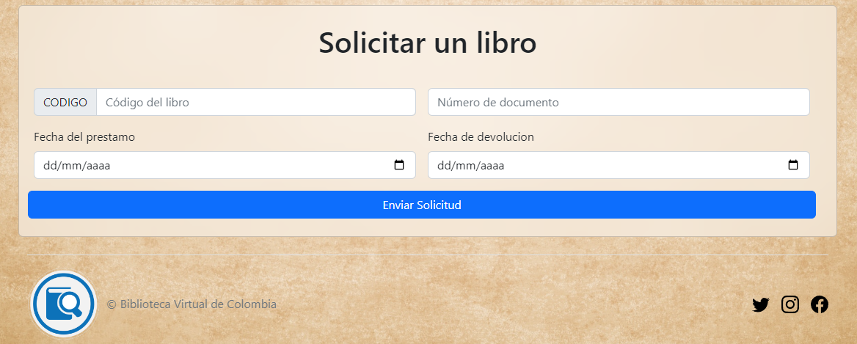

Imagen 6. Formulario préstamo de libro solo se encuentra con usuarios

En las páginas de administrador y de usuario se puede visualizar la tabla de los libros que se encuentras en la biblioteca de la siguiente manera:

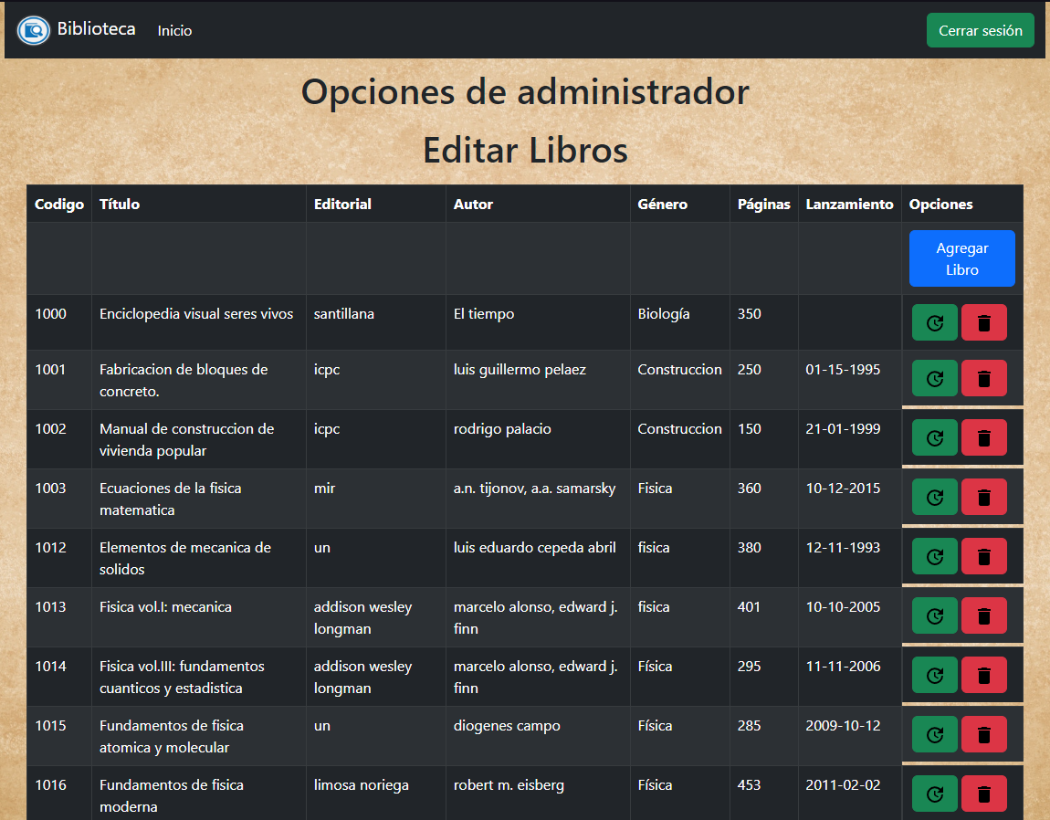

Imagen 7. Lista de libros con botones para eliminar, modificar y agregar.

Vista de administrador.

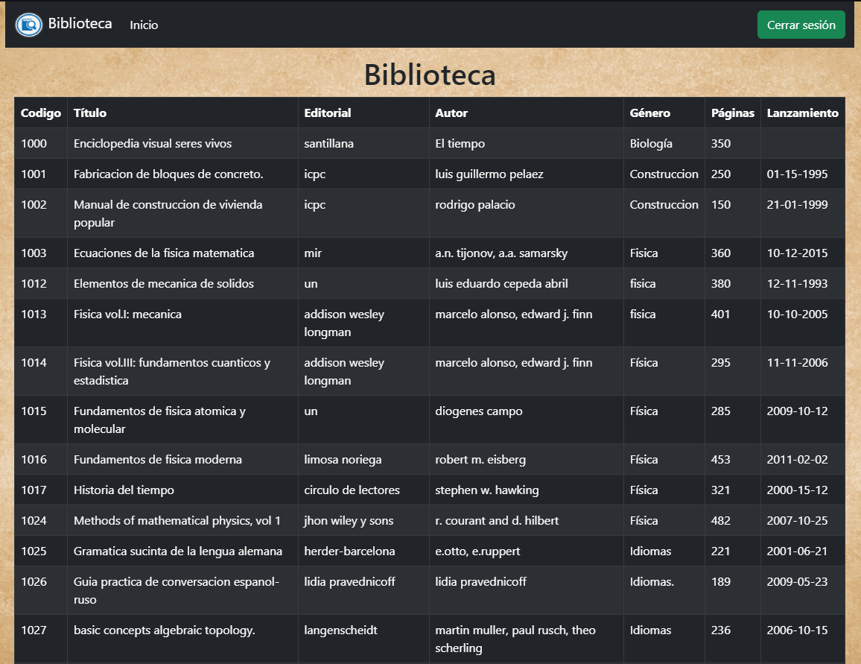

Imagen 8. Lista de libros solo para consulta.

Vista de usuario.

Para poder mostrar las consultas de las tablas se usó el siguiente código:

 <!-- TABLA DE LIBROS -->

  <div class="container">

    <div class="row">

      <div class="col">

        <table class="table table-dark container table-striped table-hover table-bordered">

          <thead>

            <tr>

              <th scope="col">Codigo</th>

              <th scope="col">Título</th>

              <th scope="col">Editorial</th>

              <th scope="col">Autor</th>

              <th scope="col">Género</th>

              <th scope="col">Páginas</th>

              <th scope="col">Lanzamiento</th>

              <th scope="col">Opciones</th>

            </tr>

          </thead>

          <tbody>

            <tr>

              <td text=""></td>

              <td text=""></td>

              <td text=""></td>

              <td text=""></td>

              <td text=""></td>

              <td text=""></td>

              <td text=""></td>

              <td>

                <a class="btn btn-primary" href="nuevo">Agregar Libro</a>

              </td>

            </tr>

            <tr th:each="Libros:${lista_libros}">

              <td th:text="${Libros.Cod_libro}"></td>

              <td th:text="${Libros.Nombre_libro}"></td>

              <td th:text="${Libros.Editorial}"></td>

              <td th:text="${Libros.Autor}"></td>

              <td th:text="${Libros.Genero}"></td>

              <td th:text="${Libros.No_paginas}"></td>

              <td th:text="${Libros.Fecha_lanzamiento}"></td>

              <td style="display: flex;">

                <a class="btn btn-success" th:href="@{'/'+${Libros.Cod_libro}}" style="margin: 2px;"><img

                    src="Recursos/update.svg" width="24px" height="auto"></a>

                <button type="button" class="btn btn-danger" data-bs-toggle="modal"

                  th:data-bs-target="'#dialogo'+${Libros.Cod_libro}" style="margin: 2px;"><img src="Recursos/delete.svg"

                    width="24px" height="auto">

                </button>

                <!-- Modal -->

                <div class="modal fade" th:id="'dialogo'+${Libros.Cod_libro}" data-bs-backdrop="static"

                  data-bs-keyboard="false" tabindex="-1" aria-labelledby="staticBackdropLabel" aria-hidden="true">

                  <div class="modal-dialog">

                    <div class="modal-content text-bg-dark">

                      <div class="modal-header ">

                        <h5 class="modal-title" id="staticBackdropLabel">Borrar</h5>

                        <button type="button" class="btn-close" data-bs-dismiss="modal" aria-label="Close"></button>

                      </div>

                      <div class="modal-body">

                        ¿Desea eliminar el libro?

                      </div>

                      <div class="modal-footer">

                        <button type="button" class="btn btn-secondary" data-bs-dismiss="modal">Cerrar</button>

                        <a th:href="@{'/eliminar/'+${Libros.Cod_libro}}" class="btn btn-danger">Borrar</a>

                      </div>

                    </div>

                  </div>

                </div>

              </td>

            </tr>

          </tbody>

        </table>

      </div>

    </div>

  </div>

Esto se ha replicado para mostrar las tablas de préstamos y usuarios registrados como se ve en la imágene 9.

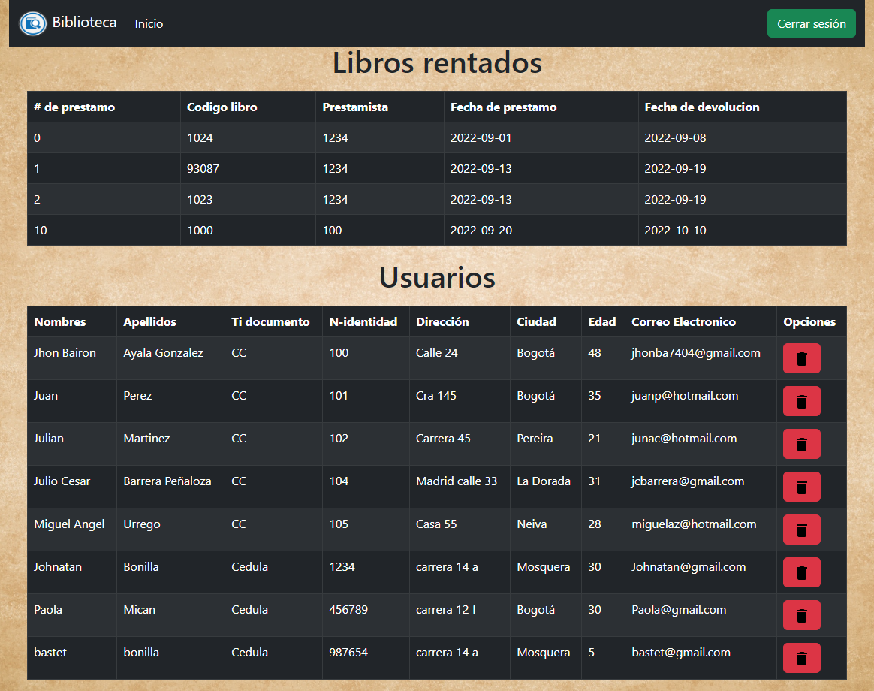

Imagen 9. Tablas préstamos y usuarios registrados.

Vista de administrador.

Para finalizar, se indicará la manera para realizar el login de los usuarios y administradores.

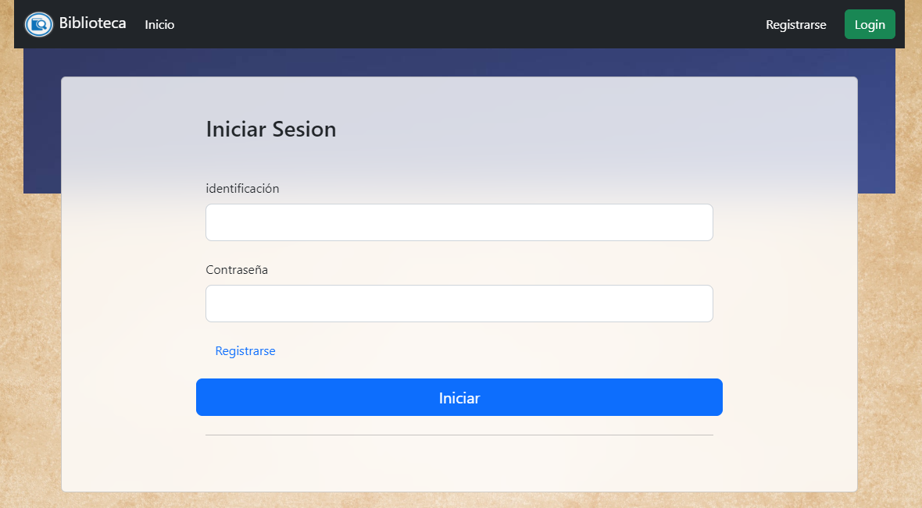

Imagen 10. Formulario de login.

Se realizó capturando la información del formulario login de la siguiente manera:

<form class="row" th:action="@{/usuario}">

              <div class="form-outline mb-4">

                <label class="form-label" for="Correo_e">identificación</label>

                <input type="number" id="Correo_e" name="Numero_ident" th:value="${Numero_ident}"

                  class="form-control form-control-lg" required />

              </div>

              <div class="form-outline mb-4">

                <label class="form-label" for="Contra">Contraseña</label>

                <input type="password" name="Contra" th:value="${Contra}" class="form-control form-control-lg"

                  required />

              </div>

              <div class="form-check d-flex justify-content-start mb-4">

                <a href="Nuevousuario" class="text-decoration-none">Registrarse</a>

              </div>

              <button class="btn btn-primary btn-lg btn-block" type="submit">Iniciar</button>

            </form>

Y se autenticó con las siguientes instrucciones:

@RequestMapping("/usuario")

    public String comprobar(@ModelAttribute(name="usuario") Usuarios usuario){

        var usr=usuario.getNumero_ident();

        var exist= urp.existsById(usr);

        var cont=usuario.getContra();

        if(exist==true){

            var contreal=urp.getReferenceById(usr).getContra();

            var auten=urp.getReferenceById(usr).getAdministrador();

            if (cont.equals(contreal)){

                if(auten!=null){

                    if(auten.equals("Si")){return "redirect:/admin";}

                    else{return "redirect:/registrado";}

                }

                else{return "redirect:/registrado";}

            }

            else{return "redirect:/loginc";}

        }

        else{return "redirect:/loginu";}

    }